ФЕДЕРАЛЬНОЕ КАЗНАЧЕЙСТВО (КАЗНАЧЕЙСТВО РОССИИ)

Государственная интегрированная информационная система управления общественными финансами «Электронный бюджет»

Реестр начислений и поступлений по доходам федерального бюджета.

Поступление, выбытие и возврат средств во временном распоряжении.

**Руководство пользователя**

|  |  |  |
| --- | --- | --- |
|  |  |  |
|  |  |  |
|  |  |  |
|  |  |  |
|  |  |  |
|  |  |  |

Аннотация

В настоящем документе содержится описание действий пользователей при осуществлении обмена данными реестра начислений и поступлений по доходам федерального бюджета и данными по поступлению, выбытию и возврату средств во временном распоряжении.

Содержание

1. Общие положения 6

2. Описание операций 6

2.1. Формирование реестра начислений по доходам ФБ. Работа с документом «Реестр начислений» 6

2.1.1. Действия пользователя с ролью «Администратор доходов» при загрузке данных из внешней информационной системы 6

2.1.2. Действия пользователя с ролью «Администратор доходов» при ручном вводе данных реестра начислений 13

2.1.3. Действия пользователя с ролью «Бухгалтер» 18

2.2. Выгрузка данных реестра поступлений по доходам ФБ. Работа с документом «Экспорт данных в ВИС» 20

2.2.1. Действия пользователя с ролью «Бухгалтер» 20

2.2.2. Действия пользователя с ролью «Администратор доходов» 27

2.3. Выгрузка данных по поступлению, выбытию и возврату средств во временном распоряжении. Работа с документом «Экспорт данных в ВИС» 29

2.3.1. Действия пользователя с ролью «Бухгалтер» 29

2.3.2. Действия пользователя с ролью «Администратор доходов» 33

Перечень рисунков

Рисунок 2‑1 – Начальная страница 7

Рисунок 2‑2 – Настройки загрузки 8

Рисунок 2‑3 – Заполнение данных в табличную часть документа 9

Рисунок 2‑4 – Загрузка данных реестра начислений 11

Рисунок 2‑5 – Загрузка завершена 12

Рисунок 2‑6 – Печать и выгрузка протоколов загрузки 12

Рисунок 2‑7 – Кнопка «Зарегистрировать» и «Отказать» 13

Рисунок 2‑8 – Начальная страница 14

Рисунок 2‑9 – Настройки загрузки 15

Рисунок 2‑10 –Подтверждение переключения режима документа 15

Рисунок 2‑11 – Ввод данных 16

Рисунок 2‑12 –Регистрация введенного документа 18

Рисунок 2‑13 – Кнопка «Отразить в учете» и «На доработку» 18

Рисунок 2‑14 – Кнопка «Создать на основании» 19

Рисунок 2‑15 – Запрос подтверждения ввода корректирующего реестра 19

Рисунок 2‑16 – Кнопка «Отразить в учете» и «Анунлировать» 20

Рисунок 2‑17 - Начальная страница области данных 21

Рисунок 2‑18 – Заполнение формуляра «Экспорт данных в ВИС» 22

Рисунок 2‑19 - Настройка отбора по счетам и корсчетам 23

Рисунок 2‑20 – Добавление счета в настройку отбора 24

Рисунок 2‑21 - Ввод счета в настройку отбора 25

Рисунок 2‑22 – Формирование данных файла XML 26

Рисунок 2‑23 - Сформированные данные реестра поступлений 27

Рисунок 2‑24 – Передача документа на отправку 27

Рисунок 2‑25 - Выгрузка данных реестра поступлений в файл XML 28

Рисунок 2‑26 Формирование отправки 29

Рисунок 2‑27 - Начальная страница области данных 30

Рисунок 2‑28 – Заполнение формуляра «Экспорт данных в ВИС» 31

Рисунок 2‑29 - Настройка отбора по счетам и корсчетам 31

Рисунок 2‑30 – Формирование данных файла XML 32

Рисунок 2‑31 - Сформированные данные 33

Рисунок 2‑32 – Передача документа на отправку 33

Рисунок 2‑33 - Выгрузка данных в файл XML 34

Рисунок 2‑34 Формирование отправки 35

Перечень сокращений

| **Сокращение** | **Полное наименование** |
| --- | --- |
| ФБ | Федеральный бюджет |
| ЭП | Электронная подпись |
| ВИС | Ведомственная информационная система |
| ГИИС ЭБ | Государственная интегрированная информационная система управления общественными финансами «Электронный бюджет» |
| ИБ | Информационная база |
| ПО | Программное обеспечение |
| УиО/УИО | Модуль ведения бюджетного (бухгалтерского) учета учреждений подсистемы учета и отчетности ГИИС ЭБ |
| УНФА | Подсистема управления нефинансовыми активами ГИИС ЭБ |

Перечень терминов

| **Наименование термина** | **Определение** |
| --- | --- |
| Пользователь | Зарегистрированный в системе "Электронный бюджет" сотрудник организации сектора государственного управления, которому предоставлены полномочия на выполнение функций по обработке информации в соответствии с его ролью в бизнес-процессе организации. |

# Общие положения

Настоящее руководство пользователя содержит описание операций, выполняемых для осуществления обмена данными реестра начислений по доходам федерального бюджета с помощью документа «Реестр начислений», а также данных реестра поступлений по доходам федерального бюджета и данных по поступлению, выбытию и возврату средств во временном распоряжении с помощью документа «Экспорт данных в ВИС».

# Описание операций

## Формирование реестра начислений по доходам ФБ. Работа с документом «Реестр начислений»

Загрузка реестра начислений по доходам ФБ осуществляется с помощью документа «Реестр начислений.

### Действия пользователя с ролью «Администратор доходов» при загрузке данных из внешней информационной системы

1. Перейти на вкладку «Учет и отчетность» - «Реестр начислений»

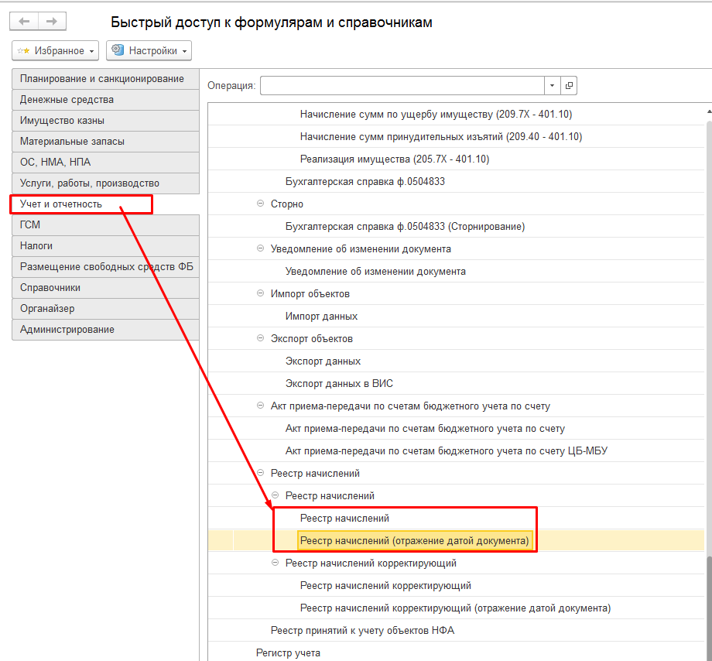

Рисунок ‑ – Начальная страница

1. Создать новый формуляр «Реестр начислений» с типом документа «Реестр начислений» или «Реестр начислений (отражение датой документа)», в зависимости от того какой датой нужно будет отразить переданные данные в учете (датой операции из ВИС или датой документа загрузки)
2. Заполнить реквизиты документа:

* Период – выбрать период, в котором сформирован файл для загрузки во внешней информационной системе
* При первой загрузке и для изменения пути к папке с загружаемыми файлами необходимо указать Каталог загрузки включив по кнопке  видимость вкладки «Настройки загрузки» – указать тип загружаемых данных «Обмен с ведомственными системами» в поле ввода «Загружаемые данные», а также указать путь к папке, где лежат файлы загрузки

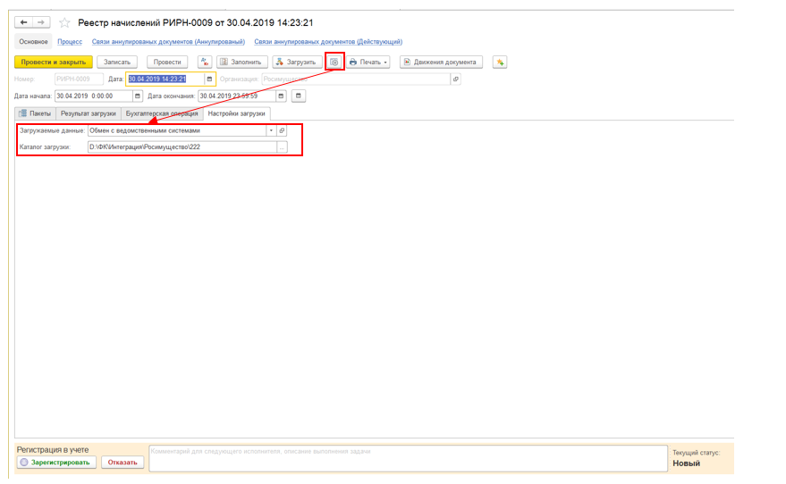

Рисунок ‑ – Настройки загрузки

1. Нажать на кнопку «Заполнить» на форме документа для чтения файлов в табличную часть документа:

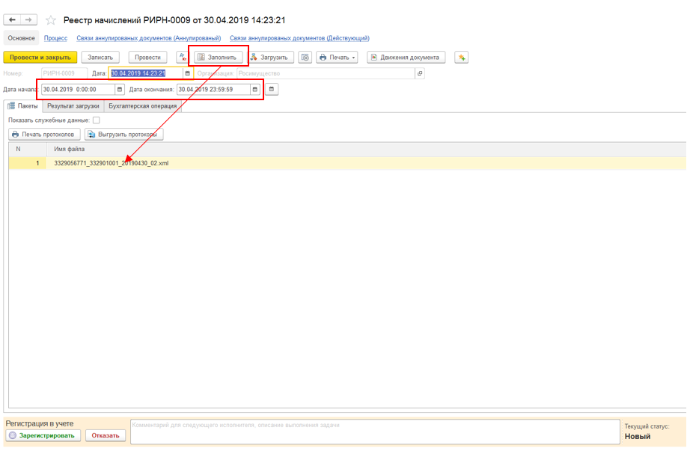

Рисунок ‑ – Заполнение данных в табличную часть документа

1. После чтения файлов из указанного каталога, в табличной части «Пакеты» отобразится список файлов. Если необходимо выполнить загрузку не из всех файлов отображенных в списке, то файлы которые не нужно загружать можно удалить с помощью кнопки «Удалить».

Для выполнения загрузки необходимо нажать на кнопку «Загрузить»

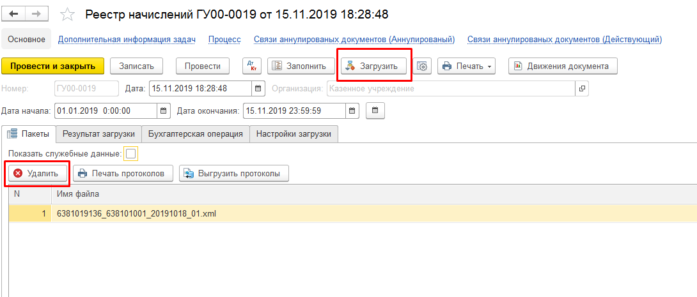

В открывшемся окне необходимо нажать кнопку «Загрузить документы» для выполнения загрузки операций из файла.

Если операции содержащиеся в файле загрузки ранее уже передавались и загружались в ГИИС ЭБ из внешней информационной системы, но из-за наличия ошибок в данных, документ Реестр начислений не был отражен в учете и был переведен в **статус «Отказан»,** можно выполнить повторную загрузку этих данных. Для этого на данном этапе необходимо установить флажок «Загрузить повторно документы в статусе «Отказать»

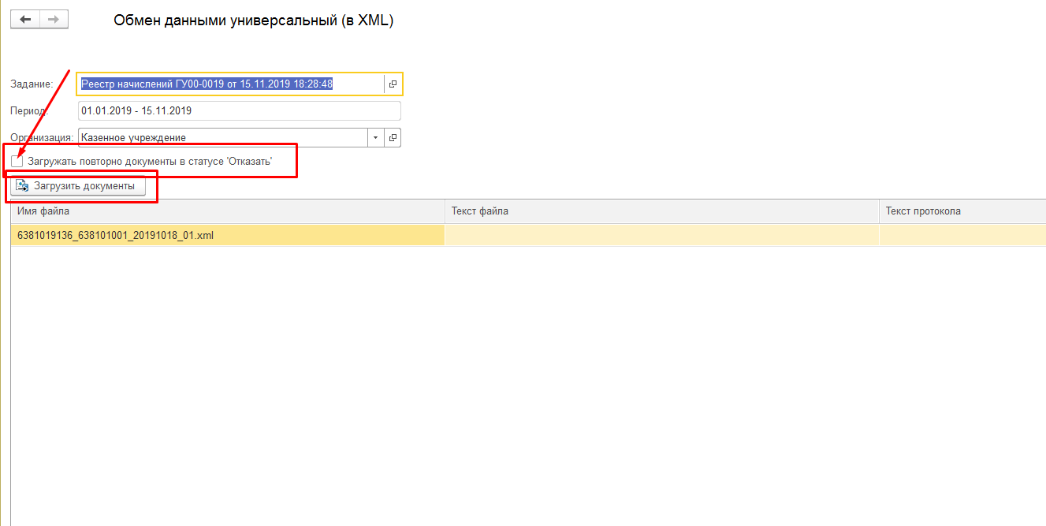

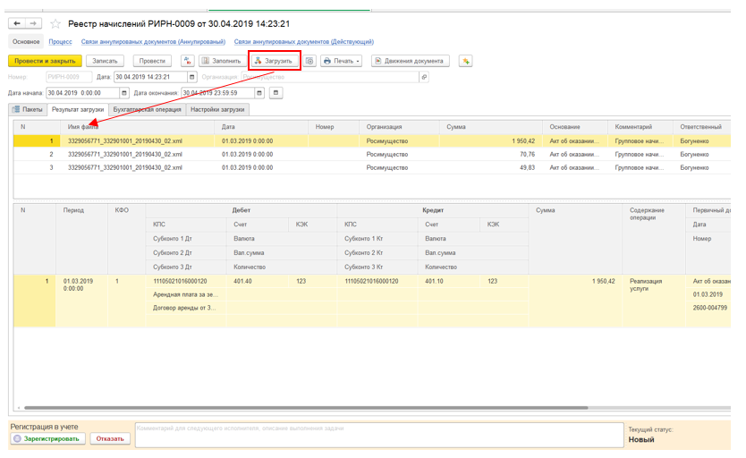

Рисунок ‑ – Загрузка данных реестра начислений

После успешной загрузки программа выдаст сообщение:

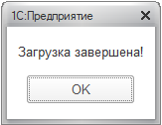

Рисунок ‑ – Загрузка завершена

В документе «Реестр начислений» на вкладке «Результат загрузки» появятся загруженные операции из файла загрузки.

Также в документе «Реестр начислений» есть протокол загрузки, который хранит в себе информацию и ошибки при загрузке. Протокол можно распечатать и выгрузить в формате xml:

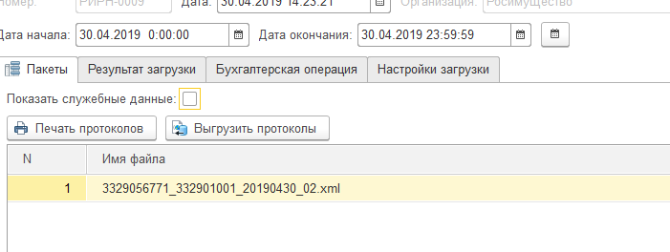

Рисунок ‑ – Печать и выгрузка протоколов загрузки

1. Далее необходимо проверить результат загрузки, распечатать печатные формы Реестров и нажать кнопку «Зарегистрировать» для подписания документа ЭП и перевода документа в статус «Зарегистрирован». После этого документ переходит на обработку к пользователю с ролью «Бухгалтер», документ попадет в задачник пользователей с соответствующими правами.

При наличии ошибок в документе и/или при возврате документа на доработку от пользователя с ролью Бухгалтер и невозможности устранить замечания в текущем документе, необходимо нажать кнопку «Отказать». Документ будет переведен в статус «Отказан». Затем нужные изменения необходимо внести в соответствующие документы внешней информационной системы и выгрузить эти документы повторно.



Рисунок ‑ – Кнопка «Зарегистрировать» и «Отказать»

### Действия пользователя с ролью «Администратор доходов» при ручном вводе данных реестра начислений

1. Перейти на вкладку «Учет и отчетность» - «Реестр начислений»



Рисунок ‑ – Начальная страница

1. Создать новый формуляр «Реестр начислений» с типом документа «Реестр начислений» или «Реестр начислений (отражение датой документа)», в зависимости от того какой датой нужно будет отразить переданные данные в учете (датой операции из ВИС или датой документа загрузки)
2. Заполнить реквизиты документа:

* Период – выбрать период, за который будут вводится данные по начислениям
* Для переключения документа в режим ручного ввода необходимо по кнопке  включить видимость вкладки «Настройки загрузки» (если она не видна) и включить флажок «Ручной ввод начислений» :

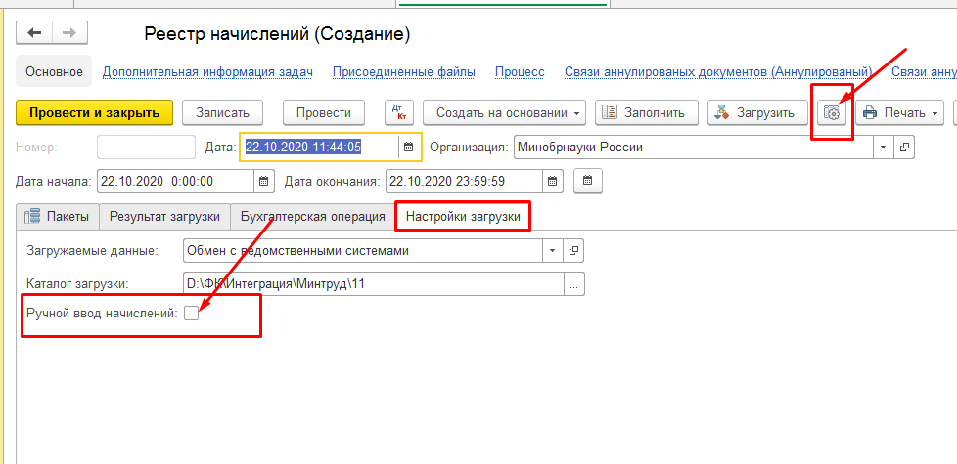

Рисунок ‑ – Настройки загрузки

1. После включения флажка выдается запрос на подтверждение переключения документа в режим ручного ввода данных. Переключение режима документа необратимый процесс. Для работы с документом посредством загрузки данных необходимо будет вносить НОВЫЙ документ.

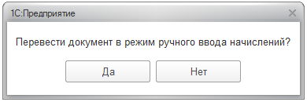

Рисунок ‑ –Подтверждение переключения режима документа

Для переключения режима необходимо подтвердить действие.

1. После переключения документа в режим ручного ввода из видимости скрываются все элементы относящиеся к работе с документом используемые при загрузке данных из файла. Далее необходимо выполнить заполнение данных. В верхней табличной части нужно добавить строку с общими данными Реестра начислений:
   * Организация
   * Дата (реестра)
   * Номер (реестра)
   * Сумма (общая сумма реестра)
   * Основание, комментарий

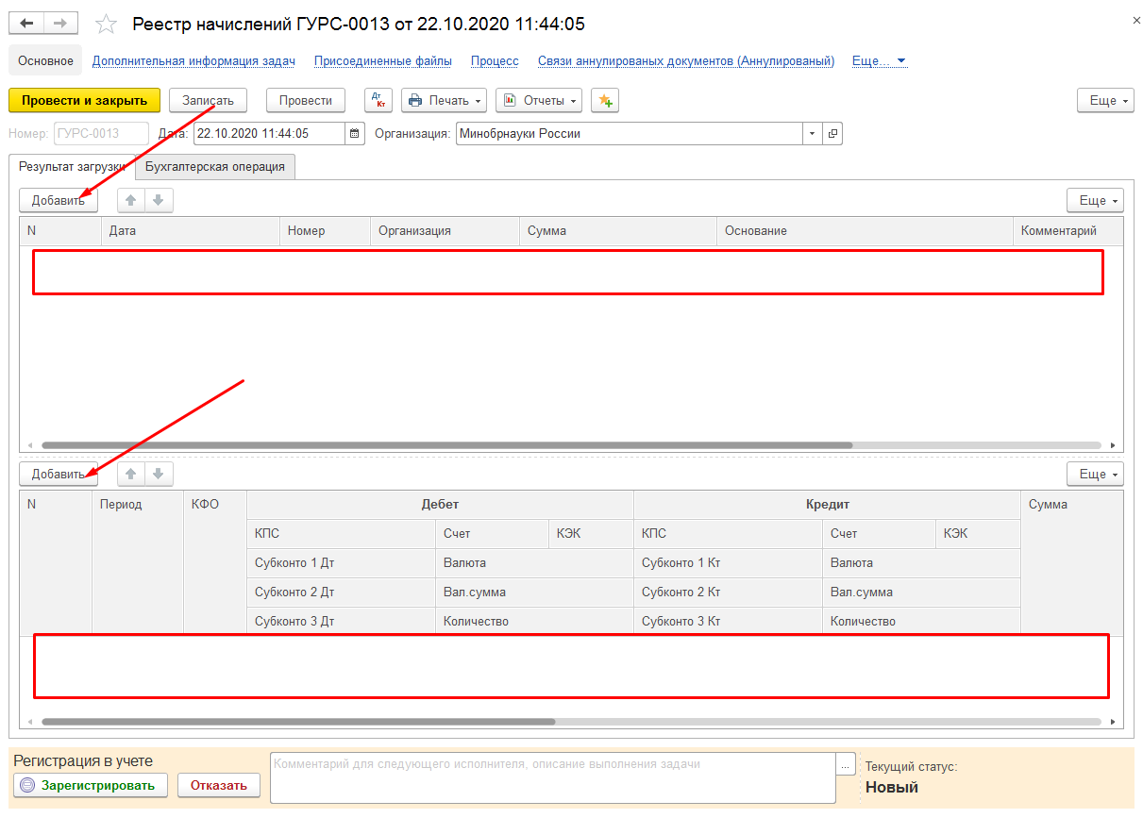

Рисунок ‑ – Ввод данных

В верхнюю табличную часть можно добавлять несколько строк – несколько реестров. К каждой строке верхней табличной части необходимо вносить данные о начислениях в нижнюю табличную часть с заполнением проводок по реестру начислений

1. После заполнения необходимо проверить введенные данные, распечатать печатные формы Реестров и нажать кнопку «Зарегистрировать» для подписания документа ЭП и перевода документа в статус «Зарегистрирован». После этого документ переходит на обработку к пользователю с ролью «Бухгалтер», документ попадет в задачник пользователей с соответствующими правами.

При наличии ошибок в документе и/или при возврате документа на доработку от пользователя с ролью «Бухгалтер» и невозможности устранить замечания в текущем документе, необходимо нажать кнопку «Отказать». Документ будет переведен в статус «Отказан» и не будет отражен в учете.

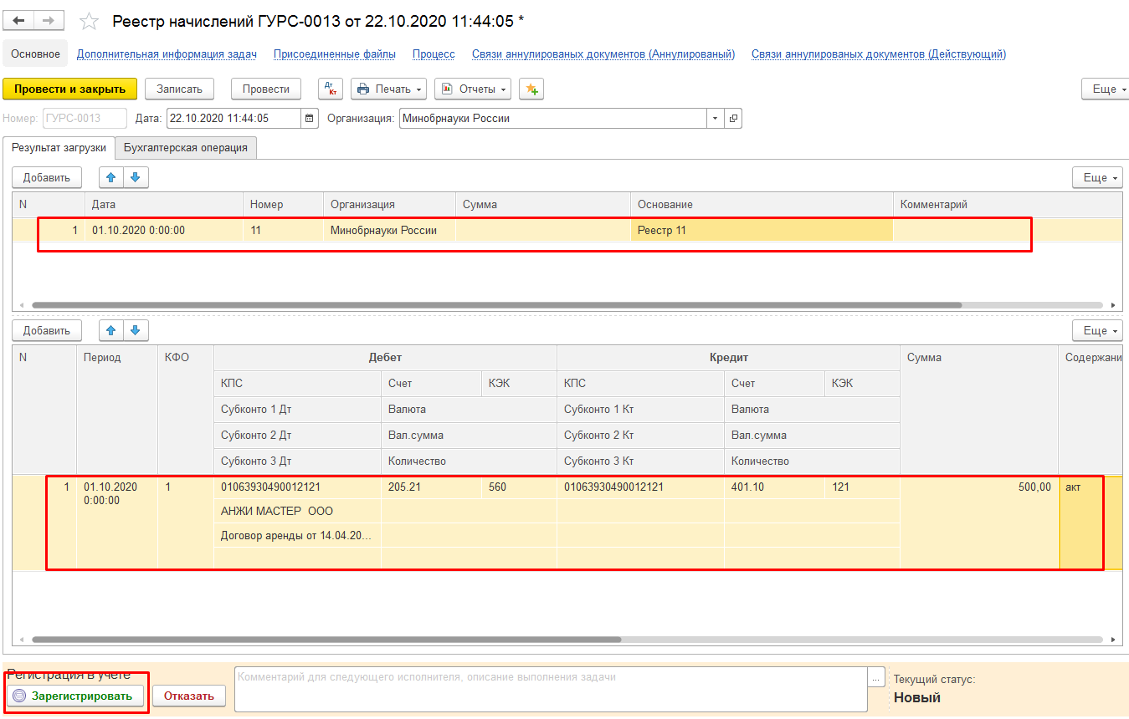

Рисунок ‑ –Регистрация введенного документа

### Действия пользователя с ролью «Бухгалтер»

1. Для обработки документа пользователю необходимо принять задачу к исполнению и проверить загруженные данные

* Если данные верны, то необходимо нажать кнопку «Отразить в учете». Документ будет переведен в статус «Отражен в учете», будут сформированы бухгалтерские проводки.
* При наличии замечаний к данным документа необходимо в поле Комментарий указать их и вернуть На доработку пользователю с ролью Администратор доходов.

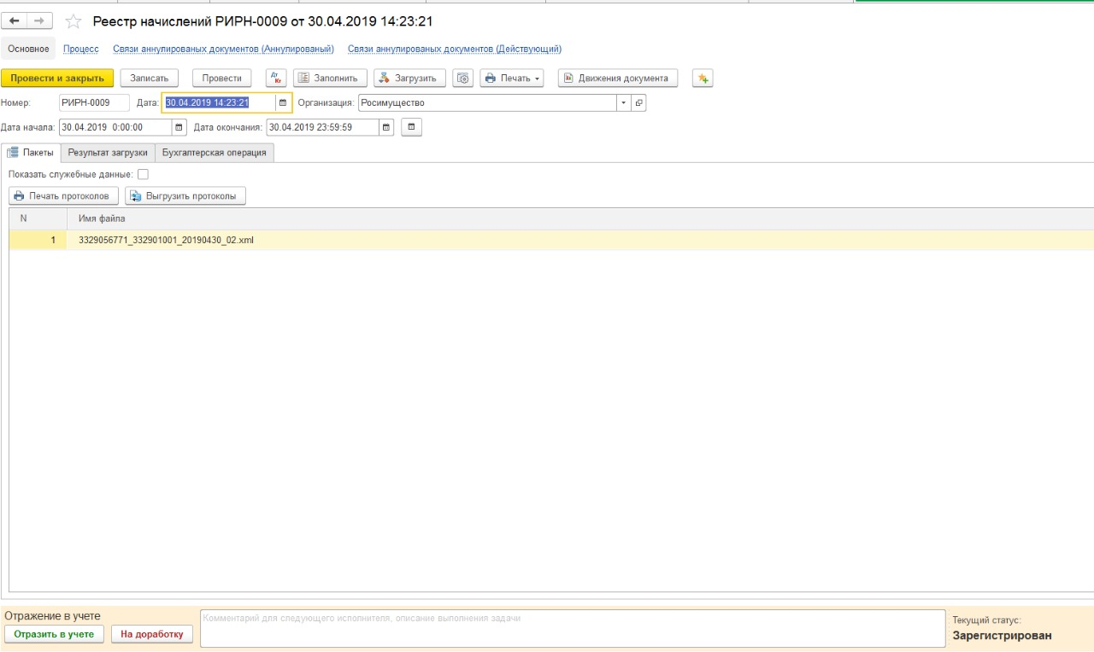

Рисунок ‑ – Кнопка «Отразить в учете» и «На доработку»

* При необходимости внесения изменений в загруженные данные (изменить КПС, субконто счетов), пользователь с ролью «Бухгалтер» может сформировать на основании загруженного документа новый документ «Реестр начислений корректирующий»:

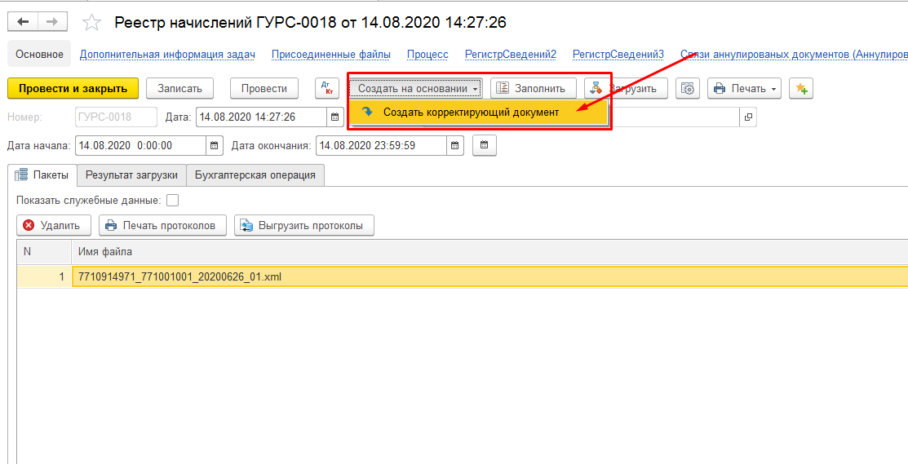

Рисунок ‑ – Кнопка «Создать на основании»

При этом выходит запрос на подтверждение действий:

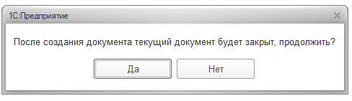

Рисунок ‑ – Запрос подтверждения ввода корректирующего реестра

На основании документ можно создавать только на данном этапе обработки документа.

В результате этих действий создается копия первоначального документа, с указанием ссылки на документ-основание и возможностью редактирования реквизитов табличной части «Результат загрузки». После внесения необходимых изменений документ можно отразить в учете по кнопке «Отразить в учете». При этом документ-основание закрывается от возможности изменения и отражения в учете.

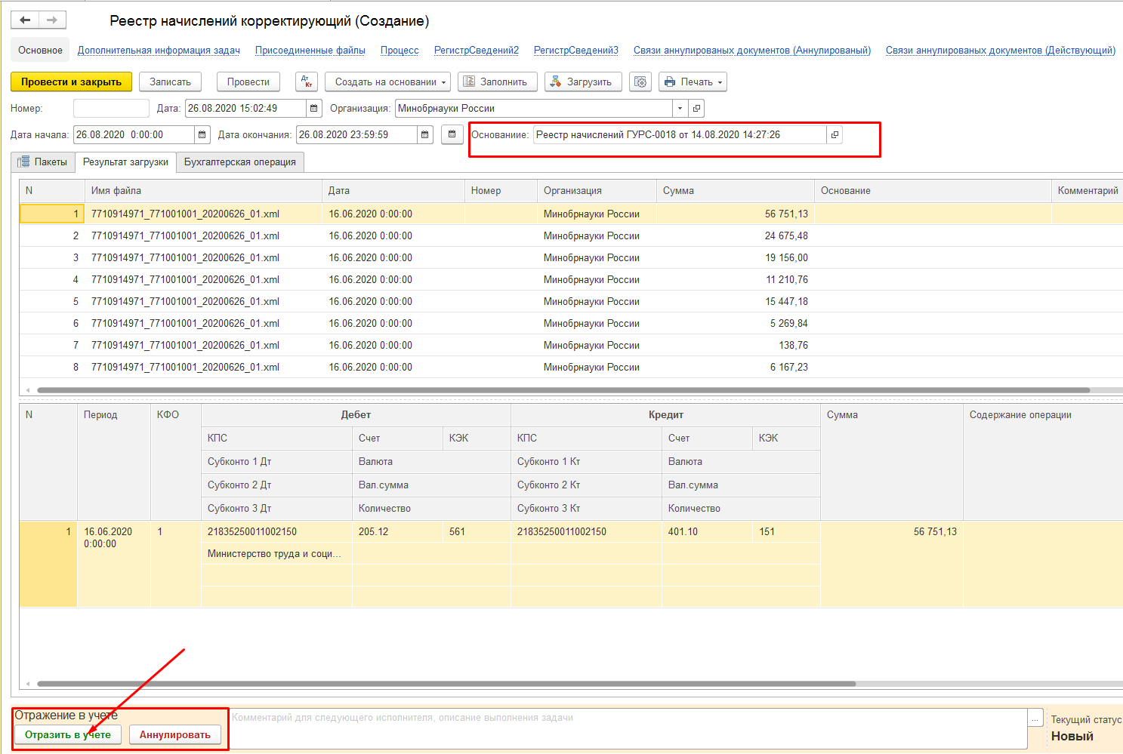

Рисунок ‑ – Кнопка «Отразить в учете» и «Аннулировать»

## Выгрузка данных реестра поступлений по доходам ФБ. Работа с документом «Экспорт данных в ВИС»

### Действия пользователя с ролью «Бухгалтер»

1. Перейти на вкладку «Учет и отчетность» - «Экспорт данных в ВИС».

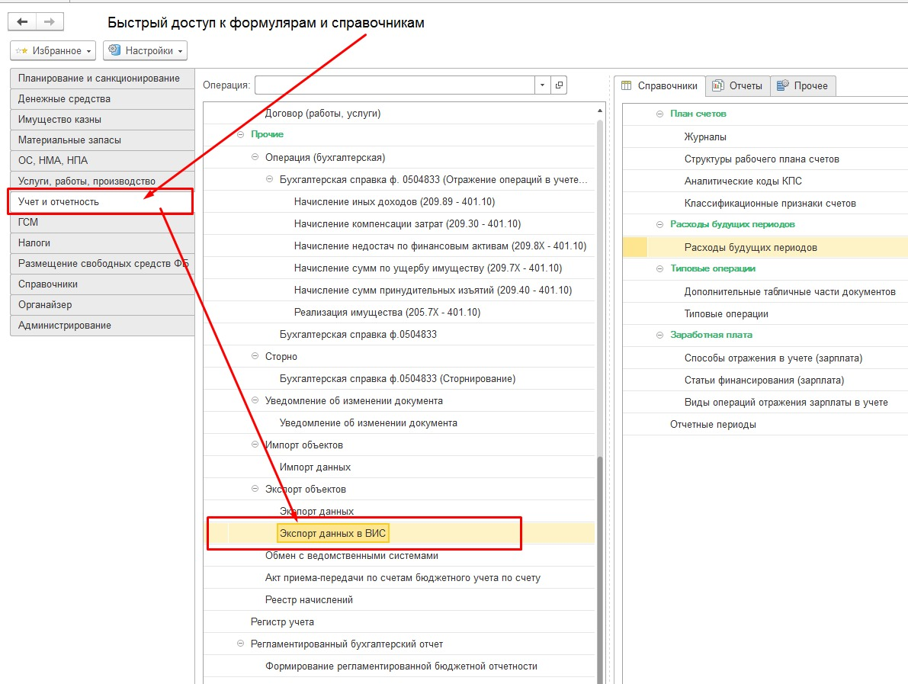

Рисунок ‑ - Начальная страница области данных

1. Создать новый формуляр «Экспорт данных в ВИС» по кнопке «Создать».
2. Заполнить реквизиты формуляра:

* Выгружаемые данные – «Обмен с ведомственными системами»;
* Организация – выбрать организацию из справочника;
* Каталог выгрузки – указать путь куда будет сохранен файл выгрузки;
* Период – выбрать период, за который будут выгружены данные.

Нажать на кнопку «Заполнить».

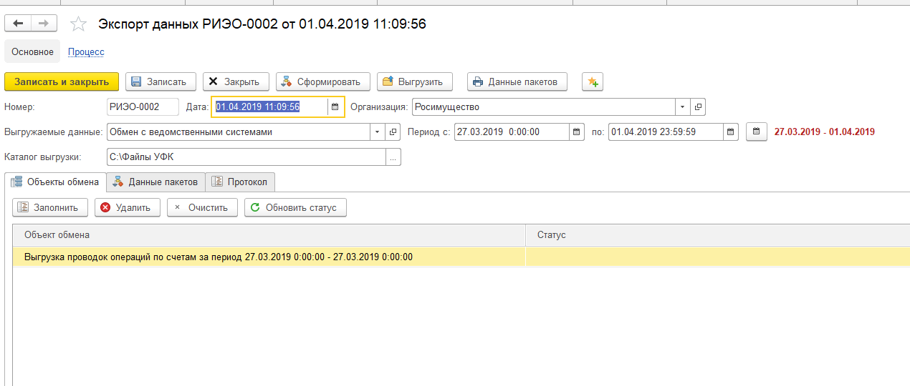

Рисунок ‑ – Заполнение формуляра «Экспорт данных в ВИС»

1. В открывшемся окне для настройки отбора выгружаемых операций необходимо на вкладке «Отбор 210.02» при работе впервые с документом загрузить список корр.счетов по умолчанию с помощью кнопки «Загрузить отбор» и установить необходимые счета и корсчета, отбираемые при выгрузке:

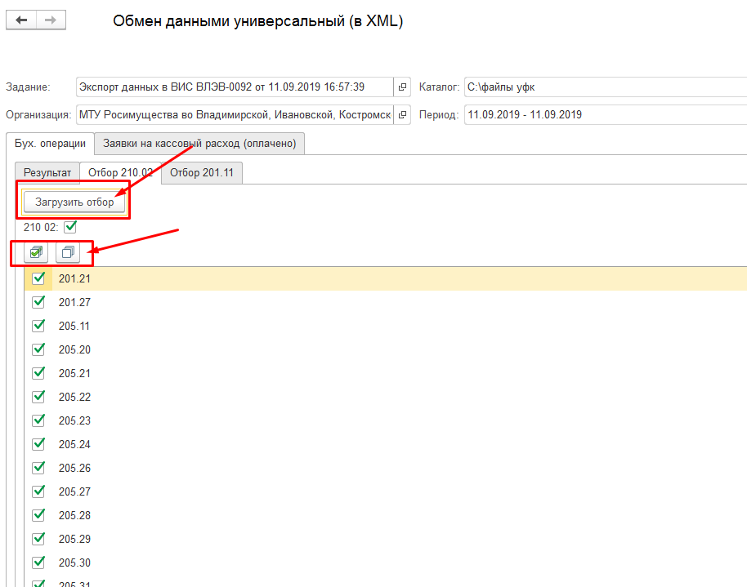

Рисунок ‑ - Настройка отбора по счетам и корсчетам

Если в списке корреспондирующих счетов отсутствует какой-либо счет, по которому также необходимо проводить выгрузку данных о платежах, необходимо добавить в настройку данный счет по нажатию правой кнопки мыши и выбору пункта «Добавить» в контекстном меню.

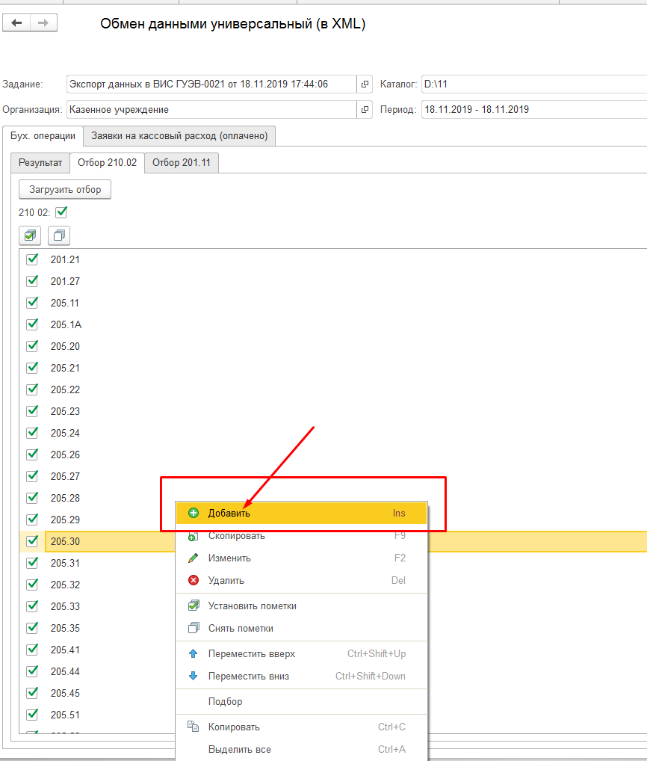

Рисунок ‑ – Добавление счета в настройку отбора

В добавленной строке указать нужный счет или выбрать из Плана счетов:

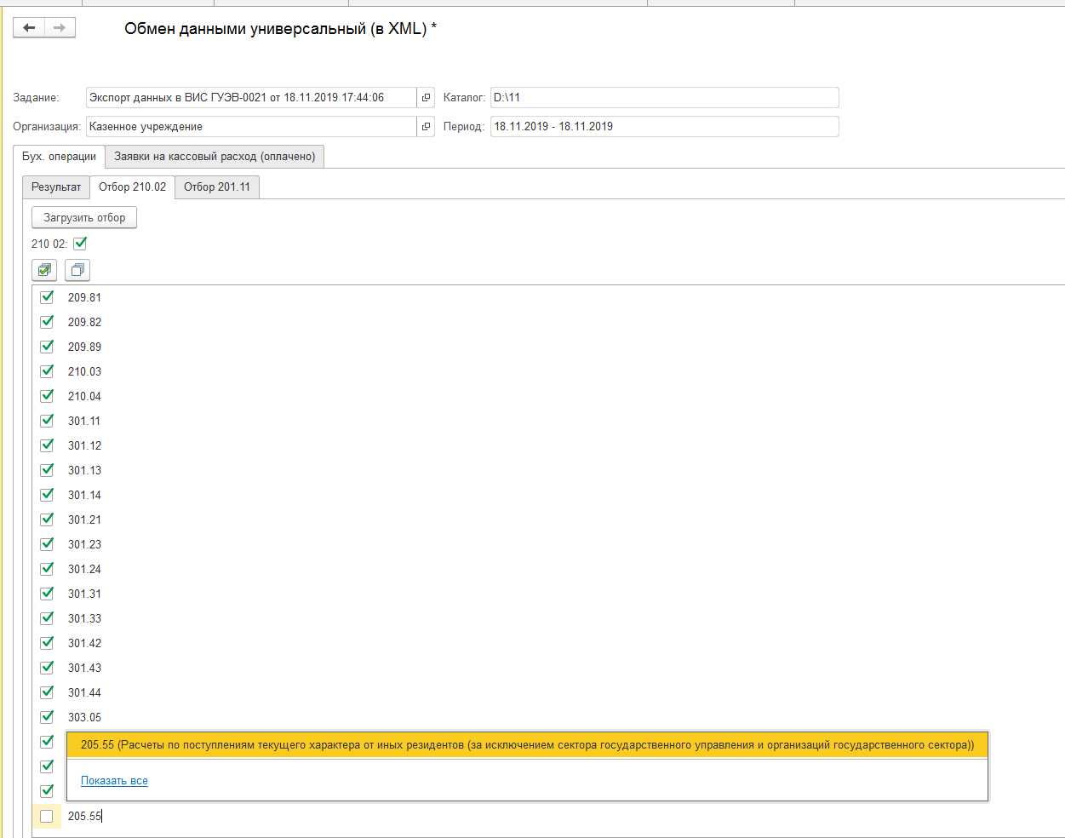

Рисунок ‑ - Ввод счета в настройку отбора

Настройка выполняется один раз перед первой выгрузкой и в дальнейшем автоматически сохраняется.

Затем на первой вкладке вкладки «Бух.операция» нажать на кнопку «Заполнить таблицу операций».

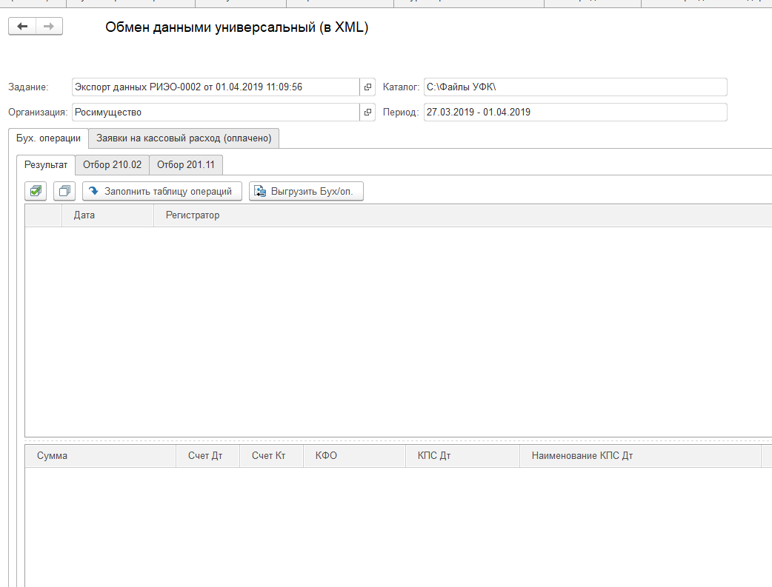

Рисунок ‑ – Формирование данных файла XML

1. Табличная часть заполнится документами для выгрузки. Для подготовки выгрузки нажать на кнопку «Выгрузить Бух/оп».

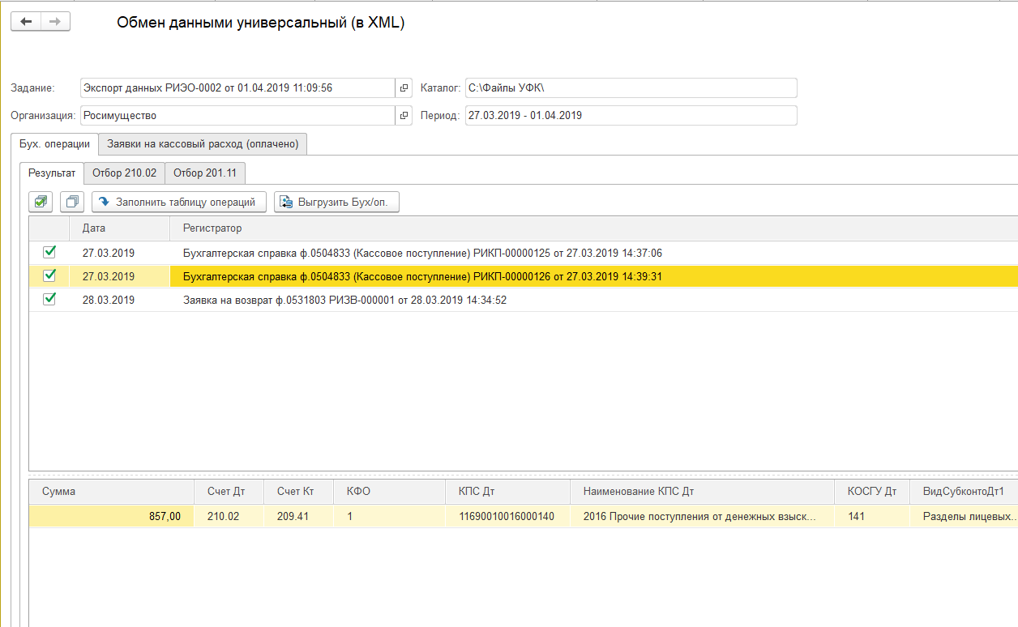

Рисунок ‑ - Сформированные данные реестра поступлений

1. Необходимо нажать на кнопку «Передать на отправку» для подписания документа ЭП и перевода в статус «На отправку». После этого документ переходит на обработку к пользователю с ролью «Администратор доходов», документ попадет в задачник пользователей с соответствующими правами.



Рисунок 2‑24 – Передача документа на отправку

### Действия пользователя с ролью «Администратор доходов»

1. Открыть формуляр «Экспорт данных в ВИС».
2. Проверить актуальность данных для выгрузки:

* Если данные не актуальны необходимо нажать на кнопку «Аннулировать» для перевода документа в статус «Аннулирован». Закончить работу с документом.
* Если данные актуальны необходимо перейти к следующему пункту.

1. Указать каталог выгрузки.
2. Нажать кнопку «Выгрузить» для выгрузки данных реестра поступлений в файл XML.

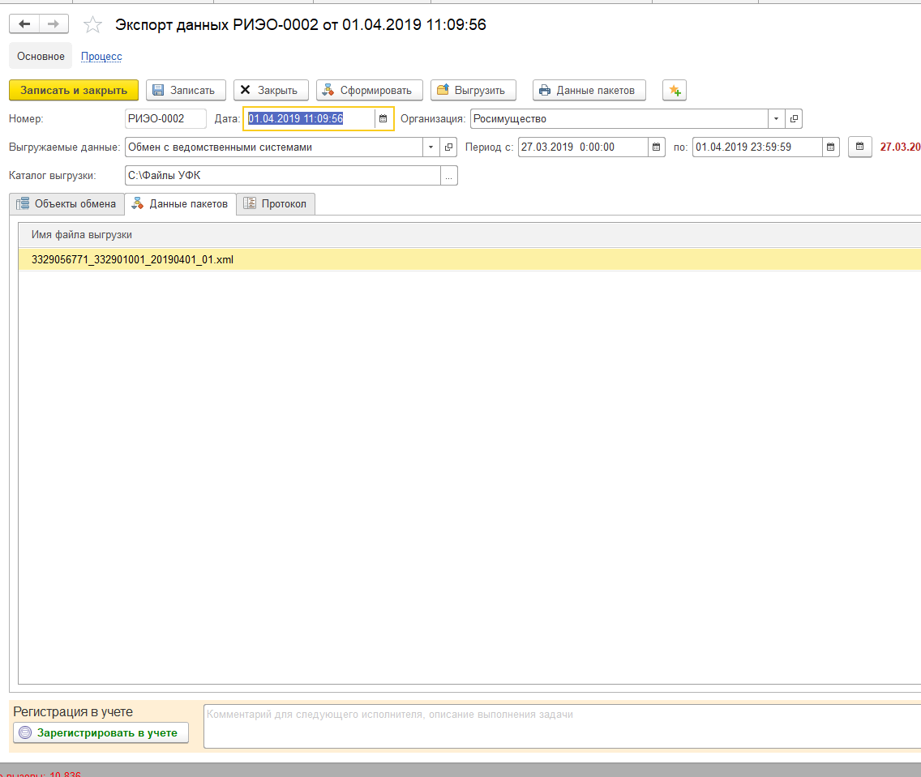

Рисунок ‑ - Выгрузка данных реестра поступлений в файл XML

1. Необходимо нажать на кнопку «Отправить» для перевода в статус «Отправлен».

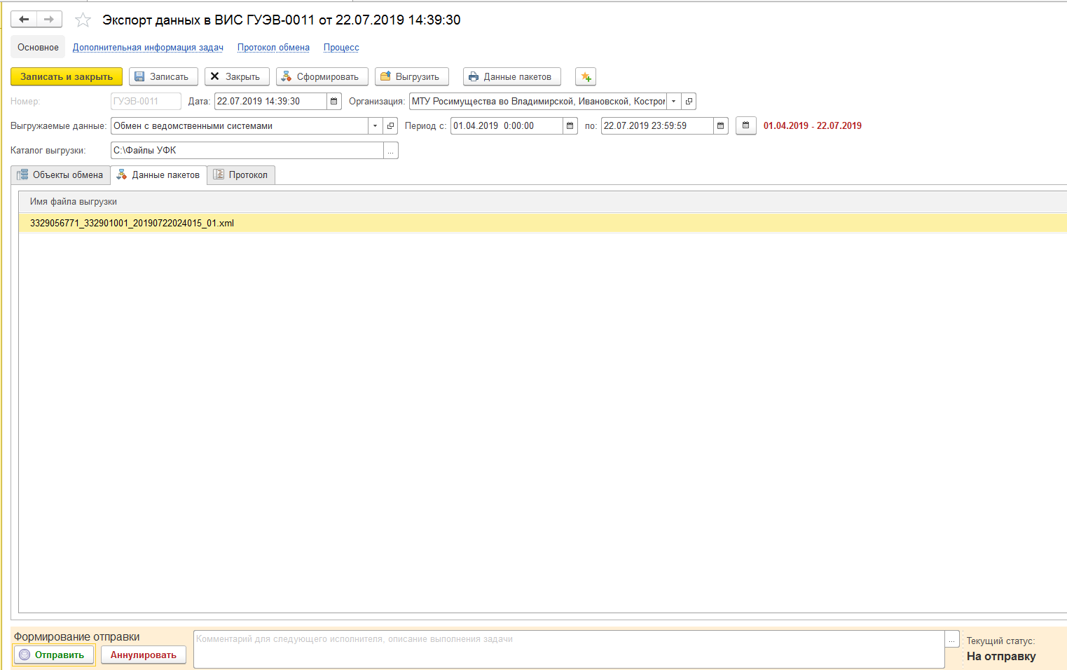

Рисунок ‑ Формирование отправки

## Выгрузка данных по поступлению, выбытию и возврату средств во временном распоряжении. Работа с документом «Экспорт данных в ВИС»

### Действия пользователя с ролью «Бухгалтер»

1. Перейти на вкладку «Учет и отчетность» - «Экспорт данных в ВИС».



Рисунок ‑ - Начальная страница области данных

1. Создать новый формуляр «Экспорт данных в ВИС» по кнопке «Создать».
2. Заполнить реквизиты формуляра:

* Выгружаемые данные – «Обмен с ведомственными системами»;
* Организация – выбрать организацию из справочника;
* Каталог выгрузки – указать путь куда будет сохранен файл выгрузки;
* Период – выбрать период, за который будут выгружены данные.

Нажать на кнопку «Заполнить».



Рисунок ‑ – Заполнение формуляра «Экспорт данных в ВИС»

1. В открывшемся окне для настройки отбора выгружаемых операций необходимо на вкладке «Отбор 201.11» при работе впервые с документом загрузить список корр.счетов по умолчанию с помощью кнопки «Загрузить отбор» и установить необходимые счета и корсчета, отбираемые при выгрузке:

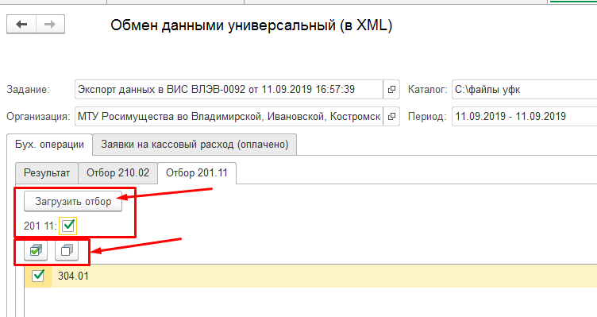

Рисунок ‑ - Настройка отбора по счетам и корсчетам

Настройка выполняется один раз перед первой выгрузкой и в дальнейшем автоматически сохраняется.

Затем на первой вкладке вкладки «Бух.операция» нажать на кнопку «Заполнить таблицу операций».



Рисунок ‑ – Формирование данных файла XML

1. Табличная часть заполнится документами для выгрузки. Для подготовки выгрузки нажать на кнопку «Выгрузить Бух/оп».



Рисунок ‑ - Сформированные данные

1. Необходимо нажать на кнопку «Передать на отправку» для подписания документа ЭП и перевода в статус «На отправку». После этого документ переходит на обработку к пользователю с ролью «Администратор доходов», документ попадет в задачник пользователей с соответствующими правами.



Рисунок ‑ – Передача документа на отправку

### Действия пользователя с ролью «Администратор доходов»

1. Открыть формуляр «Экспорт данных в ВИС».
2. Проверить актуальность данных для выгрузки:

* Если данные не актуальны необходимо нажать на кнопку «Аннулировать» для перевода документа в статус «Аннулирован». Закончить работу с документом.
* Если данные актуальны необходимо перейти к следующему пункту.

1. Указать каталог выгрузки.
2. Нажать кнопку «Выгрузить» для выгрузки данных по поступлению, выбытию и возврату средств во временном распоряжении в файл XML.



Рисунок ‑ - Выгрузка данных в файл XML

1. Необходимо нажать на кнопку «Отправить» для перевода в статус «Отправлен».



Рисунок ‑ Формирование отправки